成功的产品经理
- 上课时间

2021年11月29-30日深圳

- 解决的关键问题
随着企业业务规模的增长，产品类型的日渐丰富，业务形态也呈现多样化趋势。以前，仅仅依靠公司最高层（总经理、CEO、总裁）承担业务经营的责任，越来越让企业感到力不从心，所以让更多的人参与到公司业务经营活动的管理中来成为企业的必然选择。产品经理制度就是确保企业宏观决策方向正确，日常管理与执行到位的有效手段。
但是，企业在导入产品管理制度的过程中，通常面临如下困惑与问题：
- 公司现在有战略规划部、市场部、研发部，还有产品创新管理部，这么多的部门，似乎大家都在做规划，但似乎大家又都不做规划。感觉一团混乱，千头万绪。到底应该谁来做产品规划？
- 对产品的理解认识混乱，纠结于“什么是产品，什么是市场，什么是业务”，也纠结于“何谓市场导向，何谓产品导向”等问题。
- 产品经理到底如何定位，是负责“前端——收集客户需求”，还是“后端——产品上市及推广”。
- 产品经理与项目经理的职责如何区分？
- 产品经理如何才能有效协同各种专业资源？
- 产品经理制能发挥作用在组织、流程与考核制度上应如何设计？
- 如何进行市场分析与产品规划？
- 如何有效获取、分析和管理需求？
- 产品规划团队与产品开发团队如何互动？
- 产品经理的基本素质模型和培养方式。

- 培训对象
- 决心打造产品管理体系的中高层领导
- 产品管理的具体落实者：产品经理及其后备培养对象
- 关注产品全生命周期管理的人员（产品规划、产品开发、产品生命周期管理）
- 常见岗位：研发总监、产品总监、产品经理、项目经理、产品规划人员、市场策划人员等

- 培训收益
- 获得理念提升
  - 了解产品经理的几种定位，结合企业自身特点，确定产品经理在本公司的定位
  - 统一对产品经理定位与职责的认识
- 了解产品经理管理产品全生命周期的流程和工具
  - 需求收集与分析的方法
  - 制定产品业务计划的方法
  - 监控产品开发的方法
  - 产品上市策略制定的方法
  - 产品日常运营的方法
- 支撑组织
  - 掌握产品经理与高中基层同事协同的方式
  - 掌握产品经理与各职能部门协同的方式
  - 掌握产品经理与各产品团队协同的方式
- 掌握产品经理在产品管理中发挥领导力与影响力的手段

- 培训费用

6800/人（费用含：学习费、午餐、证书、教材、茶点）

- 如何确保针对性和实操性
通过三种方式，提高课程的实际操作性，确保学员能够学以致用。
- 企业自己的案例和其他企业案例结合：
  - 讲师准备的实际研发案例；
  - 课堂上学员在讲师指导下识别自己的产品作为课堂案例；
  - 讲师30余家产品型企业的咨询实践，为课程提供了信手拈来的课程案例分享；
  - 上述案例，将在课程中根据内容适时引入，由学员分组讨论，讲师给予精评。
- 工具方法实操：
  - 从市场需求到产品规划整个过程中具体工具和方法介绍；
  - 以学员识别的产品/产品线为基础，以学习小组方式实际演练，体会上述工具在市场需求分析、产品规划中的运用，讲师点评。
- 讲师背景：讲师23年研发企业的研发实践和产品管理经历，能深刻体会研发工作特点和研发人员特质，能使学员产生共鸣，而不是隔靴搔痒。

- 详细课程大纲

  - 产品经理的角色定位、职责范畴、能力胜任模型
本章目的：建立正确的产品经理基本概念，理解产品经理“因谁而生”、“存在的意义”、“关键职责与任务”、“应具备的基本素质”。
- 国内企业产品经理制度常见的问题与误区
  - 产品经理概念不清晰，角色定位混乱，职责界定不清
  - 产品经理制度缺乏业务流程支撑
  - 产品经理在职能化组织架构中的局限
  - 产品经理与项目经理合二为一
  - 产品经理的绩效评价无从着手
- 什么是产品经理
  - 产品经理的起源
  - 产品经理在企业中的几种定位
  - 必须理解1：产品包 Vs. 产品；市场 Vs. 业务； 技术 Vs. 产品
  - 必须理解2：产品生命周期、产品全生命周期、项目生命周期、技术生命周期等
  - 必须理解3：产品管理 Vs. 研发管理；产品管理 Vs. 项目管理
  - 必须理解4：做市场 Vs. 做销售；前端市场 Vs. 后端市场
  - 产品经理的使命：产品包在市场上的成功；业务的经营者，而不是单纯的“技术管理者、销售专家、市场营销专家”
- 产品经理在企业中常见的几种定位
- 产品经理的标准定位：负责端到端E2E的产品管理（End 2 End）
  - 产品全生命周期：产品定义、产品开发、产品推广
  - 端到端到产品管理：概念Idea→现金回报Cash→退市No More Cash的整个过程
  - 国内企业常见的产品经理定位及其优缺点：偏前端市场、偏研发、偏营销
  - 消费类产品经理与科技型产品经理的异同点
- 成功产品经理的6大标志性符号
  - 符号1：特定产品范畴内的“业务的第一责任人”
  - 符号2：市场分析与需求捕获的能力
  - 符号3：产品开发管理能力
  - 符号4：产品上市管理能力
  - 符号5：跨部门资源整合能力
  - 符号6：领导力和人格魅力
- 总结：产品经理的1234567
  - 产品经理的1个定位
  - 产品经理的2个跨越
  - 产品经理的3种类型
  - 产品经理的4大阶段
  - 产品经理的5项素质
  - 产品经理的6种指责
  - 产品经理的7项原则
- 产品经理的能力胜任模型
- 产品经理的任职资格标准
- 产品经理的职业发展通道
- 产品经理与项目经理的区别与联系
- 学员演练（案例分析）——产品经理的成长困惑
  - 组建学习小组
  - 通过案例分析，识别学员对产品经理的困惑，明确重点，以便提高课程针对性
  - 产品经理核心能力1：捕获市场机会，挖掘客户需求
本章目的：了解市场机会分析的四个纬度：宏观环境、竞争分析、市场态势、自身状况，了解基本的分析工具，为后续的业务计划制定准备充分的信息与数据。
- 了解市场管理与产品规划流程
- 如何正确地理解市场
  - 宏观环境分析PESTEL
  - 竞争环境分析：波特五力模型
  - 市场环境分析
  - 公司自身分析
  - SWOT分析
  - 进行产品（线）业务设计
  - 制定产品（线）市场地图
- 确定目标市场细分
  - 为什么需要市场细分
  - 市场细分框架与方法
  - 市场细分七步法
  - 细分市场关键要素
  - 细分市场的战略定位分析SPAN
  - 细分市场的财务分析
- 捕获目标细分市场的市场与客户需求
  - 产品干系人分析
  - 决策影响分析
  - 关注点分析
- 需求收集方法和渠道
  - 需求收集渠道：外部渠道与内部渠道
  - 客户需求收集的12种方法
- 需求收集需要注意的问题
- IBM $APPEALS需求收集与竞争要素分析方法
  - 价格、可获得性、包装、性能
  - 易用性、保证、生命周期成本、社会可接受性
- 市场/客户需求分析10大关键要素
- 市场/客户需求6条传递路径
  - 产品经理核心能力2：制定产品概念，编制业务计划
本章目的：掌握制定产品线业务计划（PL-BP）和产品路标（Roadmap），并掌握产品开发项目立项的基本方法。
- 组合决策标准（PDC）
- 组合决策标准六步法（举例）
- 整合为公司级、产品线、细分市场的项目清单
- 整合产品线业务计划
  - Buy、Hold、Watch、Sell
- 产品线业务计划书的主要内容
  - 使命、愿景与目标
  - 绩效与机会差距
  - 业务评估与业务设计
  - 财务评估
  - 风险分析
  - 运作子计划（研发、集成营销、服务、制造、采购、品质等）
- 举例：某公司某产品线路标规划
- 制定产品线路标规划
  - 产品分类、项目分类
  - 路标图（ROADMAP）
  - 项目清单：产品、技术、预研等
  - 产品生命周期规划
- 形成产品包业务计划书
  - 细分市场与目标客户
  - 竞争对手及状况
  - 竞争性产品优劣势比较
  - 投资回报
  - 风险分析
  - 开发计划
  - 资源保证
- 形成项目任务书
  - 产品包开发任务目标（范围、进度、质量、成本、市场目标）
  - 产品包市场/客户需求规格书
  - 开发团队及其授权
  - 注意市场需求可能发生的变化
- 学员演练：分析业务计划书实例
  - 产品经理核心能力3：跟踪市场变化，管理产品开发
本章目的：了解产品开发过程的过程框架，明确产品经理的监控与管理角色，而非执行具体任务。
- 理解端到端的产品开发过程各阶段关注点
  - 组建项目团队
  - 概念阶段：需求分析与初始业务计划书
  - 计划阶段：方案设计与最终业务计划书
  - 开发阶段：详细设计与具体实现，形成初始成果
  - 验证阶段：测试与验证技术、生产、采购、品质等领域的工作
- 监控产品开发过程的项目管理
  - 产品经理如何监控整个研发项目的进展
  - 产品经理如何协调与项目经理之间的关系
  - 产品经理在跨部门协同中的地位与作用
  - 产品开发过程中的突发事件如何处理
- 产品投资和成本管理
  - 研发成本的管理
  - 产品目标成本管理
  - 投资回报预测与评价方法
  - 研发项目的财务敏感性分析
- 产品经理参与产品开发阶段决策评审
  - 概念阶段决策评审
  - 计划阶段决策评审
  - 上市决策评审
- 技术预研的管理
  - 技术规划源自于产品规划
  - 技术开发先行
  - 企业不同发展阶段对技术预研的要求和典型做法
- 产品开发风险管理：市场风险、财务风险、技术风险、资源风险等
  - 产品经理核心能力4：组织产品上市及推广运营
本章目的：了解产品上市计划的制定步骤与方法，管理生命周期管理团队的日常推广与运营工作。掌握生命周期过程中的关键工作方法（定价、生命周期的影响、退市等）
- 集成营销传播（IMC）
  - IMC的概念
  - IMC的管理过程
  - 广告决策
  - 促销决策
  - 产品推广
  - 顾客关系管理
- 产品定价管理
  - 衡量感知价值和价格
  - 定价的心理因素
  - 影响价格的其它因素
  - 一些具体的定价技巧
- 产品销售管理
  - 销售渠道管理
  - 销售队伍管理
- 产品交付及售后服务管理
  - 产品交付目标——交货周期、铺货率、及时齐套交货率等
  - 合同条款、合同评审、急单处理
  - 建立售后服务体系
- 产品生命周期不同阶段的营销策略
  - 导入期的营销策略
  - 成长期的营销策略
  - 成熟期的营销策略
  - 衰退期的营销策略
  - 产品生命周期的新理解——“裂谷”的存在
- 产品维护及改进
  - 产品信息及绩效报告制度
  - 产品维护及改进策略和计划
- 产品退出管理
  - 何时考虑产品退出？
  - 产品退出决策
    - 停止销售
    - 停止生产
    - 停止服务
    - 停止采购
  - 产品经理如何协调产品团队和职能部门
本章目的：产品经理负责的是产品管理，确保的是公司特定产品（线）在市场上的成功（财务、品牌、技术、形象等）。掌握产品管理的系统框架，了解产品经理在其中的关键职责，以及与其他管理者（高、中、基层）、其他专业领域（市场部、研发部、品质部、服务部等）等之间的互动协作关系。
- 产品（线）管理团队运作模式
  - 业务决策团队IPMT
  - 产品规划及其组织PMT
  - 产品开发及其组织PDT
  - 产品推广及其组织LMT
  - 技术开发及其组织TDT
- 高层业务决策团队
  - 构成、运作模式、绩效评价
  - 产品经理与高层决策团队的关系及互动方式
- 产品概念与定义：产品规划团队
  - 构成、运作模式、绩效评价
  - 产品经理与产品规划团队的关系及互动方式
- 产品实现与验证：产品开发团队
  - 构成、运作模式、绩效评价
  - 产品经理与产品开发团队的关系及互动方式
- 技术研究与开发：技术开发团队
  - 构成、运作模式、绩效评价
  - 产品经理与技术开发团队的关系及互动方式
- 技术专家如何参与产品创新管理：技术评审团队
  - 构成、运作模式、绩效评价
  - 产品经理与技术评审团队的关系及互动方式
- 产品线与资源线并重，横向与纵向协同
  - 产品经理成为跨部门团队与职能组织融合的关键
- 案例分析：某产品型企业产品管理现状
  - 目的：学员分析真实案例，体会产品管理各阶段的问题。
- 产品经理的领导力与影响力
  - 什么是领导力
  - 领导特征及领导风格类型
    - 高压风格
    - 权威风格
    - 亲和风格
    - 民主风格
    - 模范风格
    - 教练风格
  - 领导风格在产品管理中的运用
  - 产品经理的领导力培养
  - 产品经理的影响技巧
  - 产品经理如何解决冲突
  - 产品经理在没有授权的情况下，如何推进工作
- 产品线绩效牵引机制
  - 掌握激励跨部门团队成员的基本原理
  - 针对不同产品线和产品管理团队制定不同的绩效牵引指标

- 讲师介绍

刘铭：产品管理与研发管理实战专家（IPD-CMMI-敏捷开发）
- 资深咨询顾问、产品与研发管理专业讲师，实战派讲师
- 清华大学经管学院MBA、西北工业大学飞行器制造工程学士
- 国内最早一批（2001年）美国项目管理协会认证专家PMP
- IBM（ISC、ISD）工作经验，与华为深度合作项目
- 23年产品开发、产品与研发管理、产品管理咨询经验
- 11年产品管理与研发管理咨询与培训经验
讲师背景（产品与研发实践经验、管理经验、咨询经验）：
23年从事高科技产品的开发与管理工作，先后担任过系统分析员、项目经理、开发部经理、事业部总监等职位，积累了丰富的技术和管理经验。
其中，6年的IBM(ISC、ISD)工作经历，与华为3年合作智能网业务开发与管理经验，具有非常丰富的产品管理和项目管理专业知识及实践经验。
其中，11年产品管理与研发管理咨询实施与咨询管理经验。对产品管理体系、战略、组织、流程、绩效等具有深刻体会，并成功指导通信、金融、高端装备、软件和政务等多个领域的咨询实施。曾负责历时两年、投资过千万的产品开发项目。
对产品管理、产品规划、研发管理体系、产品开发过程、产品测试管理、研发质量管理、研发项目管理的工具和方法有深入研究。
主讲课程框架：
- 面向企业高层（体系类）：
  - 《产品管理与研发管理体系 高级实务》 /《集成产品开发IPD体系 高级实务》、《产品战略与规划》 、《研发多项目管理 实战班》
- 面向产品管理人员（产品管理类）：
  - 《产品管理与研发管理体系 高级实务》 /《集成产品开发IPD体系 高级实务》 、《成功的产品经理 高级实务》 、《从市场需求到产品规划 实战班》 、《产品需求分析与管理 实战班》
- 面向研发管理人员（研发管理类）：
  - 《集成产品开发IPD流程 高级实务》 、《研发项目管理 实战班》 、《研发质量管理 高级实务》 、《产品需求分析与管理 实战班》
  - 《从技术走向管理 高级实务》 、《研发多项目管理 实战班》
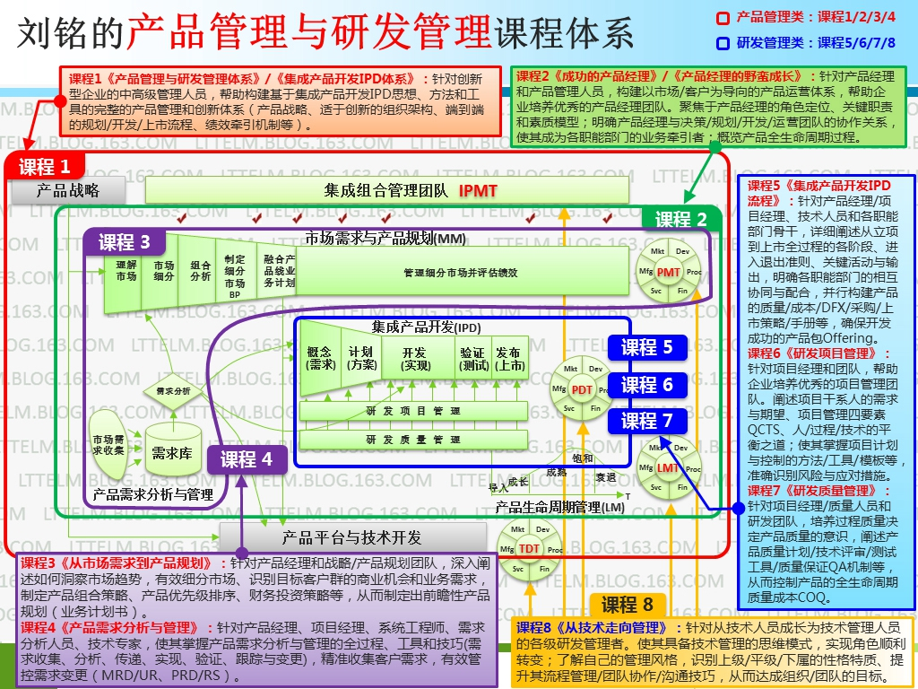
典型咨询客户：
- 山特电子（深圳）有限公司（隶属于世界500强企业），共四期
- 中国国际海运集装箱（集团）股份有限公司（世界第一），共两期
- 西安爱邦电气有限公司（电力设备）
- 上海格尔软件股份有限公司（金融安全软件）
- 浙江新杰克缝纫机有限公司（机械装备）
- 百富计算机技术（深圳）有限公司（金融终端、电子支付）
- 深圳万讯自控有限公司（工业自动控制）
- 重邮信科（集团）股份有限公司（通信、芯片）
- 北京京城机电控股有限责任公司（机械装备）
- 合肥阳光电源有限公司（太阳能设备）
- 东莞贝特利新材料有限公司（精细化工）
- 武汉华工正源光子技术有限公司（通信、芯片）
- 深圳市英威腾电气股份有限公司（电力设备）
- 江苏牧羊集团有限公司（机械装备）
另作为项目核心成员参与了武汉、西安、合肥、东莞、中山等多个咨询项目

报 名 回 执 表

成功的产品经理高级实务培训
公司名称： |  |  | 培训负责人： 联系方式：
姓名 | 性别 | 部门/职位 | Tel | Email
账 户 名： 深圳博闻通达企业管理咨询有限公司
开 户 行： 中国民生银行股份有限公司深圳坂田支行
账 号： 6980 12254

